**PRAKTIKUM DASAR PEMROGRAMAN**

JOBSHEET 11

Perulangan 2



**Nama**

Dimas Adi Bayu Samudra

**NIM**

2341720169

**Kelas**

1A

**JURUSAN TEKNOLOGI INFORMASI**

**PROGRAM STUDI D-IV TEKNIK INFORMATIKA**

**4.1 Percobaan 1: review perulangan yang lalu**

Pertanyaan

1. Jika pada perulangan for, inisialisasi i=1 diubah menjadi i=0, apa yang akibatnya? Mengapa

bisa demikian?

2. Jika pada perulangan for, kondisi i N diubah menjadi i > N, apa akibatnya? Mengapa bisa

demikian?

3. Jika pada perulangan for, kondisi step i++ diubah menjadi i-- apa akibatnya? Mengapa bisa

demikian?

Input :

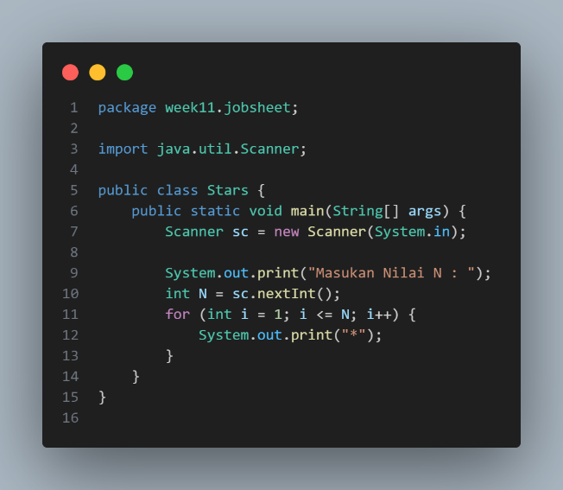

Output :



**Jawab :**

1. Output :



Yang terjadi adalah bintangnya bertambah 1, misal input nya 5 maka bintangnyaa akan menjadi 6.

1. Output :



Yang terjadi adakah tidak muncul bintang saat nilai yang di input adalah positif, missal input 5 maka tidak akan keluar bintang, jika input -5 maka bintang yang muncul adalah 5.



Yang terjadi adalah bintangnyaa infinity atau akan bintang yang keluar tidak berhenti.

**4.2 Percobaan 2 : Bintang Persegi**

**Pertanyaan**

1. Perhatikan perulangan luar. Jika pada sintaks for, inisialisasi iOuter=1 diubah menjadi

iOuter=0, apa yang akibatnya? Mengapa bisa demikian?

2. Kembalikan program semula dimana inisialisasi iOuter=1. Kemudian perhatikan

perulangan dalam, Jika pada sintaks for, inisialisasi i=1 diubah menjadi i=0, apa yang

akibatnya? Mengapa bisa demikian?

3. Jadi, apakah perbedaan kegunaan antara perulangan luar dengan perulangan yang berada

didalamnya?

4. Mengapa perlu ditambahkan sintaks System.out.println(); di bawah perulangan

dalam? Apa akibatnya jika sintaks tersebut dihilangkan?

5. Silakan commit dan push ke repository Anda.

Input :

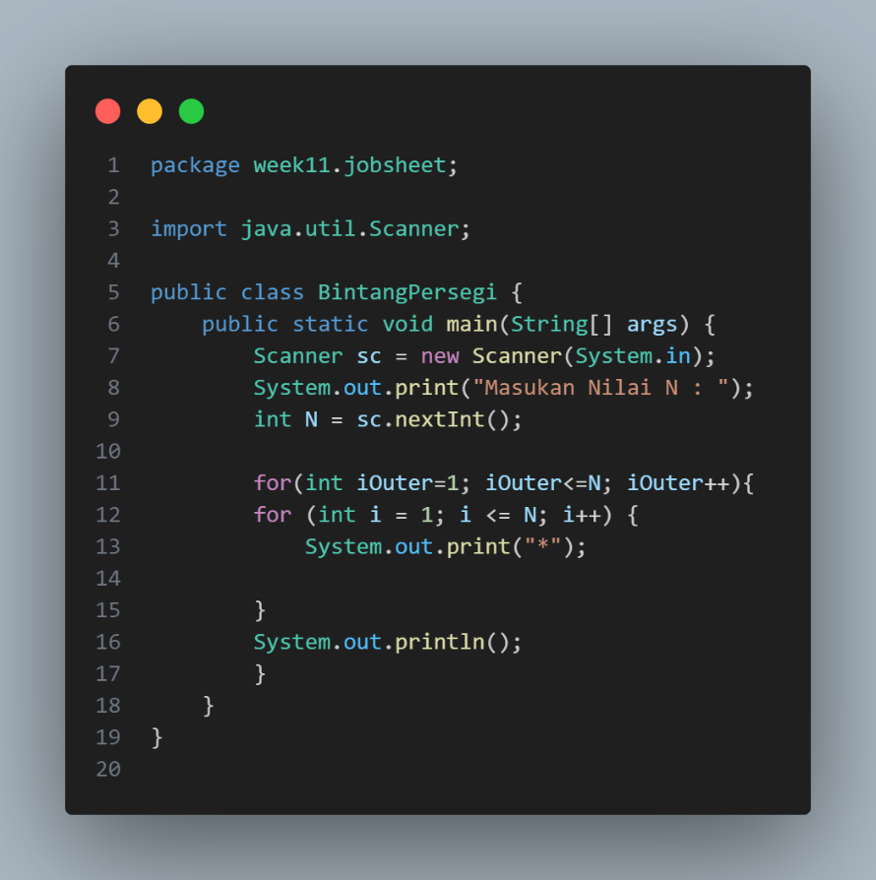

Output :

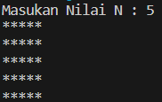

**Jawab :**

1. Output :

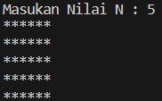

1. Output :

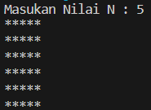

1. Kegunaan Perulangan luar adalah memberi jarak jika bintang sudah ngeprint 5 maka akan melakukan perulangan luar.

Kegunaan Perulangan dalam adalah ngeprint bintang sesuai input pada N.

1. Untuk memberikan spasi hingga line berikutnya saat sudah ngeprint bintang yang di input.
2. Github :

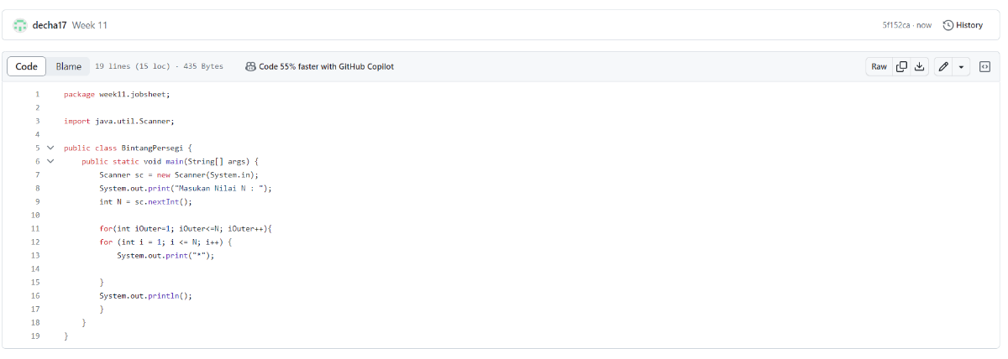

**4.3 Percobaan 3 : Bintang Segitiga**

Input :

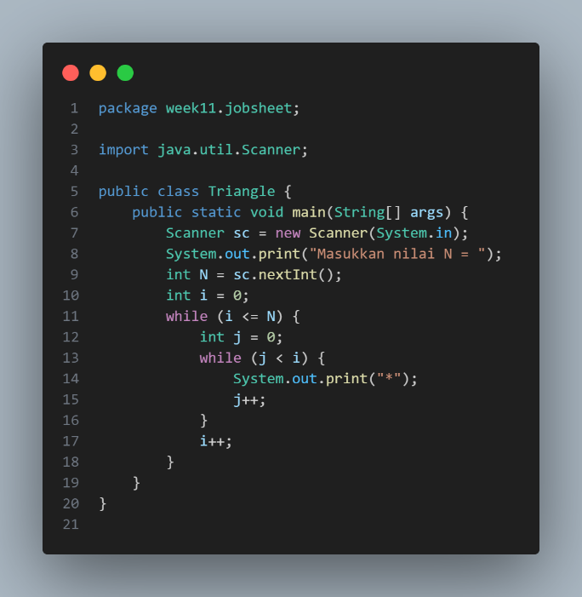

Output :



**Pertanyaan**

1. Perhatikan, apakah output yang dihasilkan dengan nilai N = 5 sesuai dengan tampilan

berikut?

*

**

***

****

*****

2. jika tidak sesuai, bagian mana saja yang harus diperbaiki/ditambahkan? Jelaskan setiap

bagian yang perlu diperbaiki/ditambahkan.

**Jawab :**

1. Tidak , Hasilnya seperti berikut :



1. Menambahkan

System.out.println("");

Setelah Kurung kurawal while ( j < I ).

**4.4 Percobaan 4 : Kuis Tebak Angka**

**Pertanyaan**

1. Jelaskan alur program di atas!

2. Apa yang harus dilakukan untuk tidak melanjutkan (tidak mengulangi) permainan tersebut?

3. Modifikasi program di atas, sehingga bisa menampilkan informasi mengenai : input nilai

tebakan yang dimasukan oleh user apakah lebih kecil atau lebih besar dari jawaban/number

yang di random!

4. Silakan commit dan push ke repository Anda.

**Jawab :**

1. Kita akan disuruh menebak angka yang di pilih random oleh komputer dengan meneg input angka dari 1 hingga 10 , jika salah maka kita akan disuruh menebak angka Kembali , jika benar maka anda di beri pilihan mau lanjut atau tidak, jika iyaa anda akan disuruh menebak seperti sebelumnya tetapi jika tidak maka program berhenti
2. Menginput selain huruf (y/Y).
3. Input :

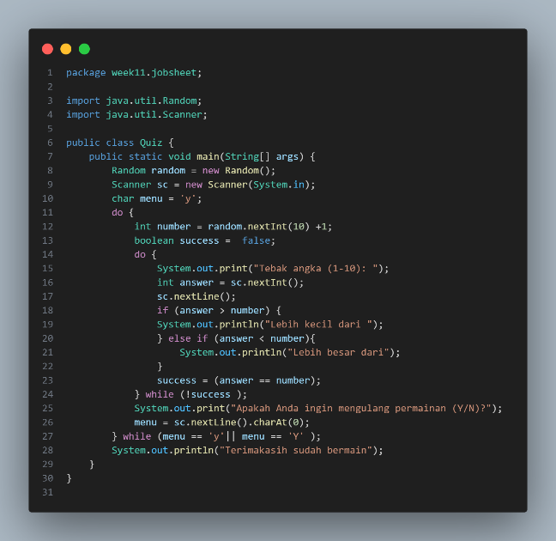

1. Github :

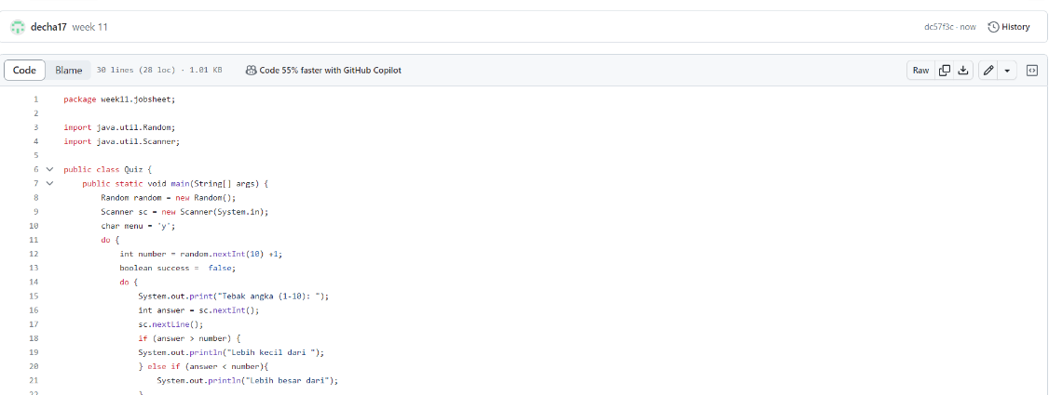

* 1. **Percobaan 5: Mengisi dan menampilkan array**

Input :

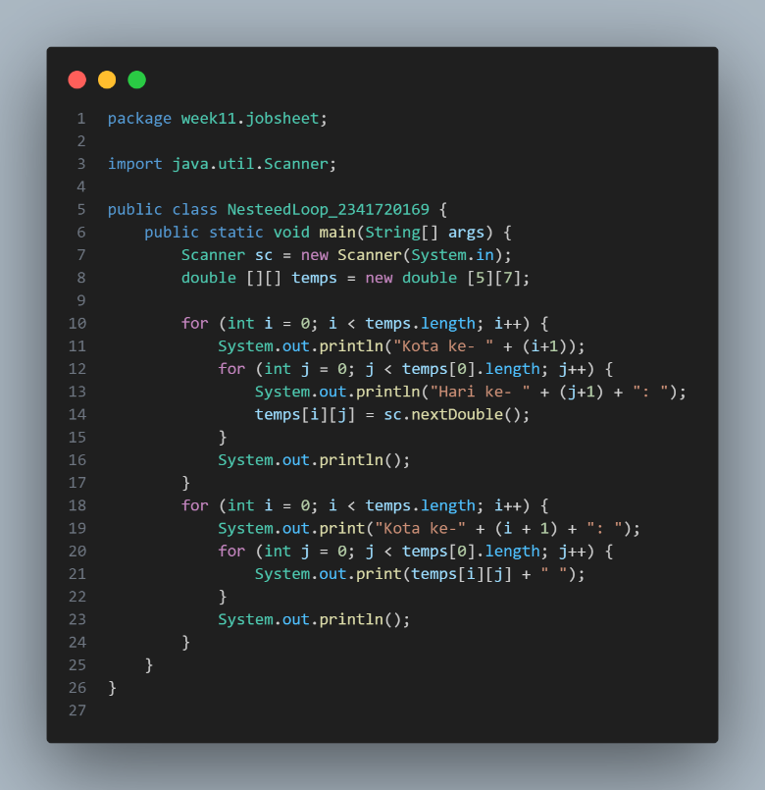

Output :

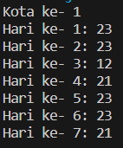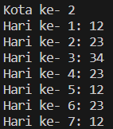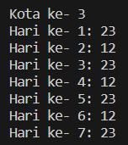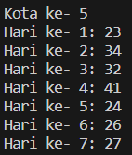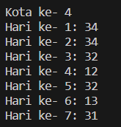

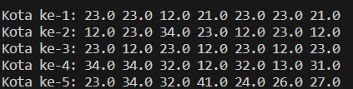

**Pertanyaan**

1. Jelaskan alur program di atas!

2. Silakan modifikasi program di atas pada bagian untuk menampilkan array menggunakan

foreach!

3. Modifikasi program di atas sehingga bisa menampilkan nilai rata-rata masing-masing kota!

4. Silakan commit dan push ke repository Anda.

5. Tugas individu dan kelompok

1. Buatlah program untuk mencetak tampilan segitiga angka seperti di bawah ini berdasarkan

input N (nilai N minimal 3). Contoh N = 5

**1**

**12**

**123**

**1234**

**12345**

2. Buatlah program untuk mencetak tampilan segitiga bintang seperti di bawah ini berdasarkan

input N (nilai N minimal 5). Contoh N = 7

**\*\*\*\*\*\*\***

**\*\*\*\*\*\***

**\*\*\*\*\***

**\*\*\*\***

**\*\*\***

**\*\***

**\***

3. Buatlah program untuk mencetak tampilan persegi angka seperti di bawah ini berdasarkan

input N (nilai N minimal 3). Contoh N = 3, dan N = 5

3 3 3 5 5 5 5 5

3 3 5 5

3 3 3 5 5

5 5

5 5 5 5 5

4. Implementasikan flowchart dari fitur-fitur yang telah Anda buat pada tugas teori

sebelumnya tentang nested loop!

5. Jangan lupa, semoga kode program harus di-push ke repository Anda.

Jawab :

1. Program akan menyuruh meng input angka untuk suhu di kota pertama dari hari ke 1 hingga hari ke 7, jika sudah selesai meng input angka untuk suhu di kota pertama maka akan melakukan perulangan peng inputan pada kota ke dua hingga kota ke 5 sama seperti kota pertama. Jika selesai meng input dari kota pertama hingga kota ke lima, maka akan menampilkan hasil yang telah diinput yaitu suhu dari hari pertama hingga hari ke tujuh di kota pertama hingga kota ke lima.
2. Input :

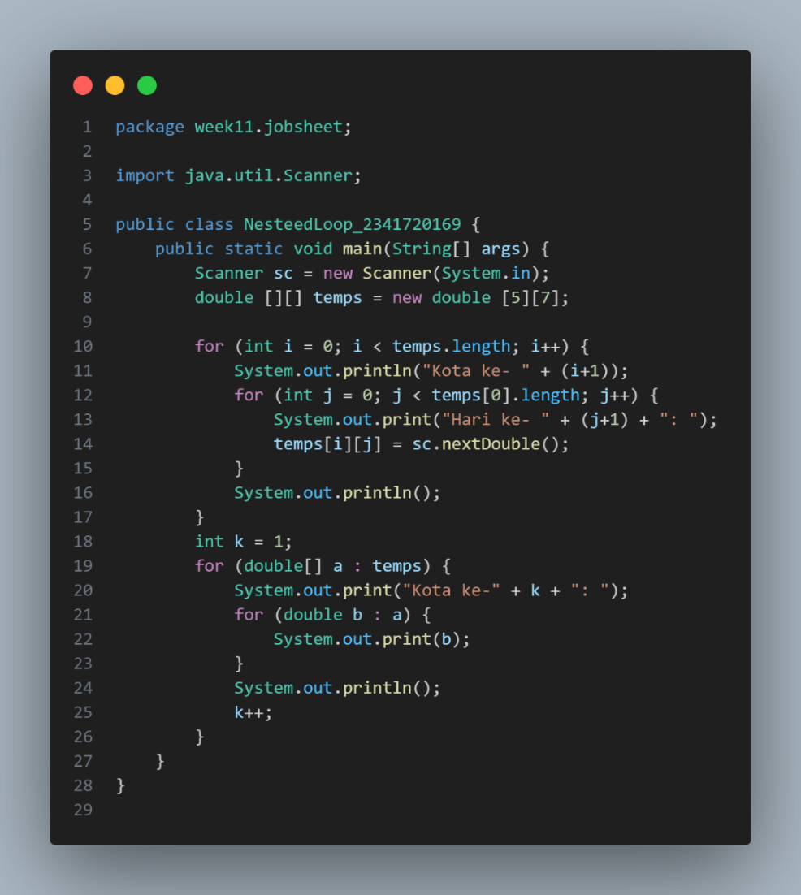

Output :

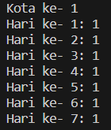 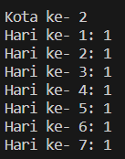 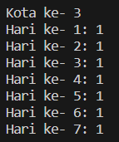 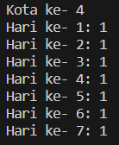 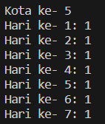

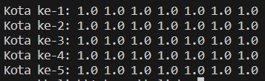

1. Input :

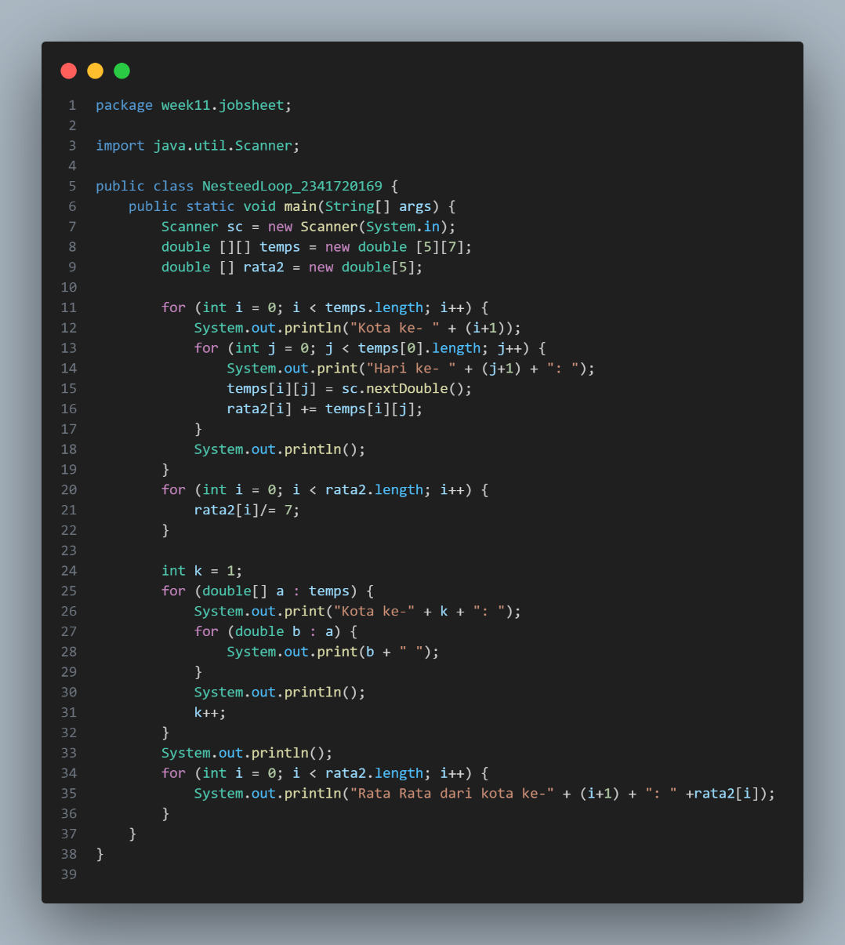

Output :

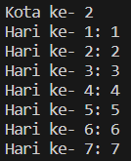 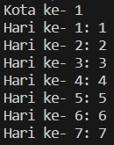 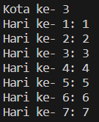 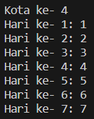 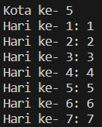

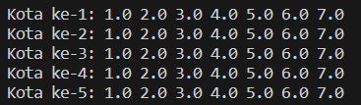

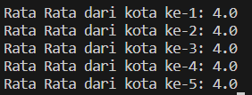

1. Github :

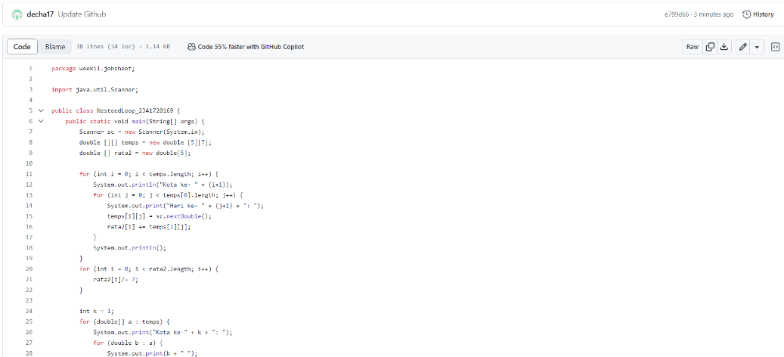

1. Tugas Individu dan Kelompok
2. Input :

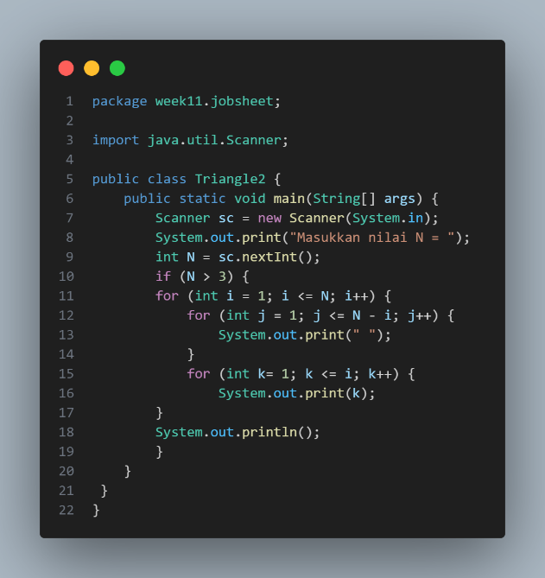

1. Input :

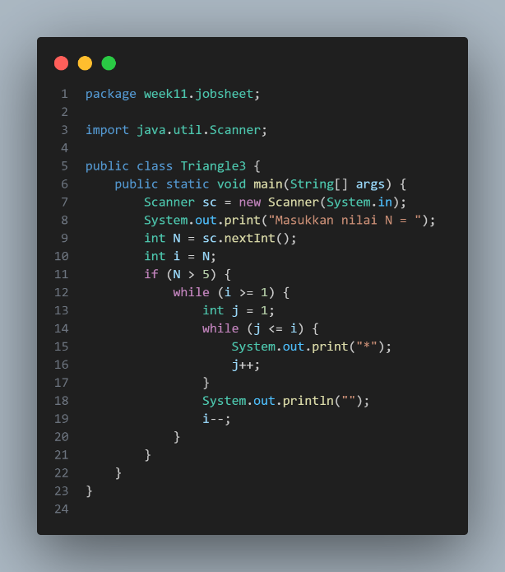

1. Input :

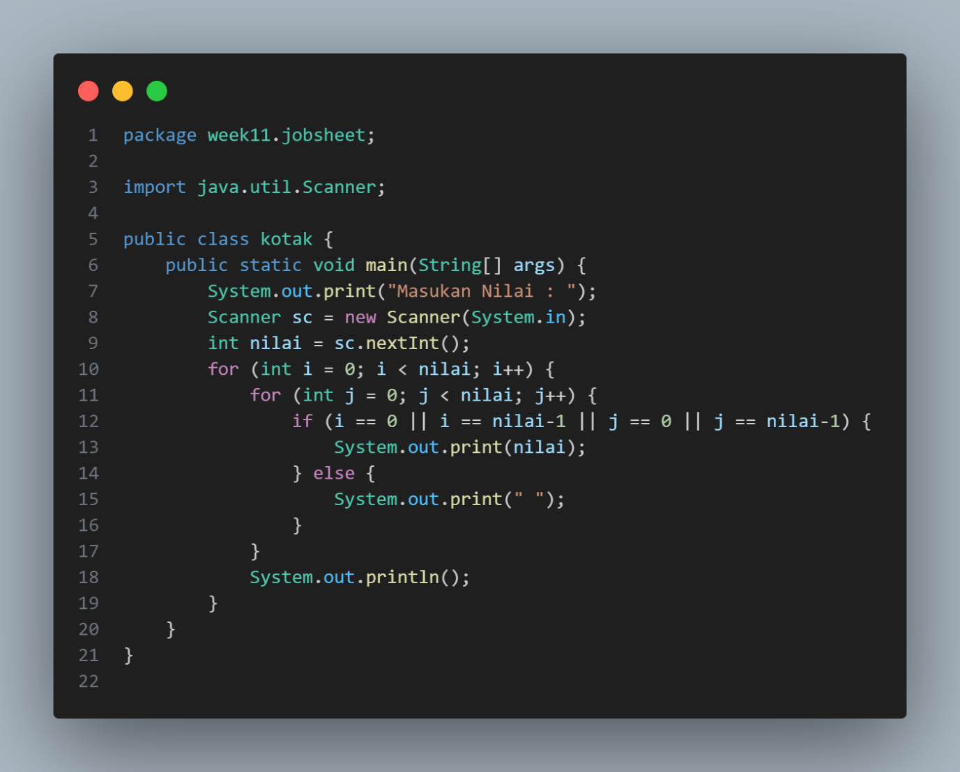

1. Github :

